
KARLSRUHE PERSINFORMATIE
_______________________________________________________________________________________

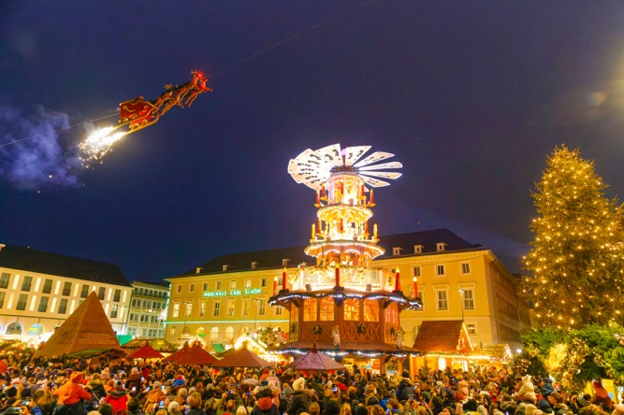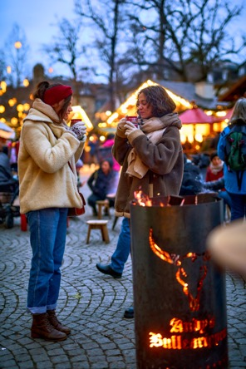

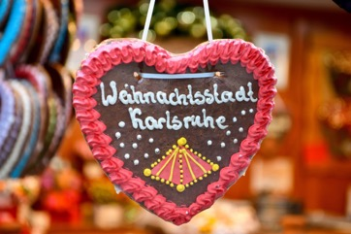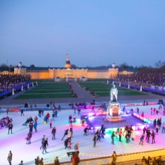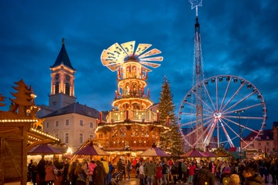

Persbericht
Oktober 2025

Beleef de magie van Kerststad Karlsruhe
Van 24 november tot 23 december 2025 verandert het hart van de stad in een betoverend kerstdecor

Wanneer de dagen korter worden en de geur van kaneel en geroosterde amandelen de lucht vult, verandert Karlsruhe in een fonkelende kerststad. Kerststad Karlsruhe 2025 omarmt je met haar warme licht en knusse kraampjes. Hier wordt de adventstijd een feest van verwondering, muziek en samenzijn. Informatie: www.karlsruhe-erleben.de/weihnachtsstadt.

Op de sfeervolle Marktplatz en Friedrichsplatz beleef je de traditionele Christkindlesmarkt: een zee van fonkelende lichtjes, geurige lekkernijen en ambachtelijke kunstwerken. In de feestelijk versierde houten chalets vind je handgemaakte cadeaus, kerstdecoraties en regionale specialiteiten, van geurige Lebkuchen tot warme Glühwein.

De vliegende kerstman
Wie omhoog kijkt, ziet iets wat je nergens anders in Zuid-Duitsland vindt: de ‘vliegende kerstman’, die twee keer per dag met zijn slee en rendier Rudolph hoog boven het marktplein zweeft. Een magisch moment voor jong en oud. Een ander hoogtepunt is de rit in het 40 meter hoge reuzenrad, dat een adembenemend uitzicht biedt over de verlichte stad.

Sfeervol winkelen en culinair genieten
De hele binnenstad ademt kerst. Winkels schitteren met prachtig versierde etalages en nodigen uit tot ontspannen kerstshoppen. Tussendoor is er volop gelegenheid om te genieten van lokale lekkernijen of internationale gerechten in de vele cafés en restaurants. Een dampende mok glühwein of chocolademelk verwarmt niet alleen de handen, maar ook het hart.

Kinderland St. Stephan, een sprookje voor kinderen
Een paar straten verder, op Kirchplatz St. Stephan, opent Kinderland St. Stephan de poorten. Hier draait een kleine stoomloc vrolijke rondjes, terwijl ballonkunstenaars en sprookjesfiguren de kinderen betoveren. De sprekende sprookjeshuizen en de magische sprookjesboom nemen groot en klein mee op reis door het rijk der fantasie. Op het podium zorgen goochelaars en het vrolijke Kasperle-theater dagelijks voor lachende gezichten.

Schaatsen voor het paleis, Winterzeit Karlsruhe
Slechts enkele minuten verder schittert Stadtwerke Karlsruhe WINTERZEIT voor het barokke paleis van Karlsruhe. Hier schaats je onder een bladerdak van licht langs een romantisch verlichte route. In de naastgelegen Stock-Arena daagt men elkaar uit voor een gezellig potje Eisstockschießen, de wintervariant van curling. Rondom zorgen de sfeervolle hutten van het Winterdorf voor warme drankjes. Tot 25 januari 2026 blijft deze plek het middelpunt van winters plezier en gezelligheid.

Terug in de tijd, de Middeleeuwse Kerstmarkt in Durlach
In de historische wijk Durlach, het grootste stadsdeel van Karlsruhe, voert de Middeleeuwse Kerstmarkt bezoekers mee naar lang vervlogen tijden. Tussen vuurkorven, kaarslicht, ridders en troubadours komt het verleden tot leven. Hier proef je rustieke gerechten als bratworst, schupfnudeln, fladenbrood en saubraten. Dagelijks brengen muziekgroepen uit de regio een gevarieerd programma op de planken.

Samen kerstliederen zingen in het stadion
Vlak voor kerstavond verandert BBBank Wildpark, het stadion van de Karlsruher SC, in een indrukwekkend zangpodium. Tijdens het jaarlijkse ‘Weihnachtliches Stadionsingen’ verenigen meer dan 10.000 stemmen zich in traditionele kerstliederen en bekende voetballiedjes. Een ontroerend moment van gemeenschap en warmte, precies wat kerst in Karlsruhe zo bijzonder maakt.

Plan je bezoek
Karlsruhe nodigt je uit om de magie van kerst met al je zintuigen te beleven: licht, muziek, ambacht, schaatsplezier en culinaire verwennerij.

Toeristische informatie Karlsruhe
T: +49 (0) 721- 602 997 -580
E: Touristinfo@karlsruhe-tourismus.de
W: www.karlsruhe-erleben.de/weihnachtsstadt
W: www.stadtwerke-winterzeit.de

Voor de redactie

Perscontact NL/BE
Van de Vorst PR
Wil van de Vorst
+31 (0) 654 22 44 88
wil@vandevorstpr.nl

Beeldmateriaal vindt u in de Press Room op: www.vandevorstpr.nl

